Jsme v tom společně!
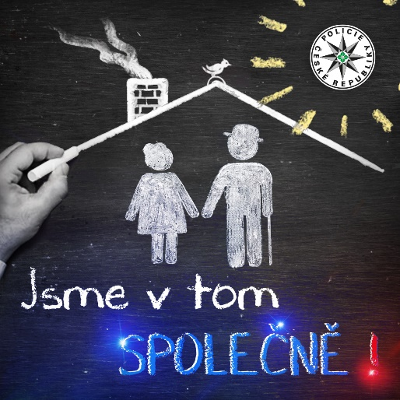
Celosvětově se řadu týdnů řeší nákaza virem
COVID-19. Ohnisko se bohužel přesunulo do Evropy a významně se dotýká naší země. Koronavirová pandemie se dostala do popředí společenské diskuze. Pomoc jednotlivcům, celým rodinám i všem obyvatelům České republiky je samozřejmá, jsme
v tom přece všichni společně. Znevažování onemocnění a nerespektování legislativy není
v současné době na místě. Změnou přístupu, chování a návyků dokážeme všichni dohromady situaci zvládnout. Respektujme ve vlastním zájmu aktuální potřeby společnosti!
Apelujeme proto na všechny občany České republiky, aby chránili své zdraví a přispěli svým počínáním k ozdravení celé populace. Respektování nastavených opatření znamená nejen dodržování legislativy, ale i dodržování hygienických a morálních pravidel s uvědoměním si mezigeneračních, a pro starší populaci, možná i fatálních dopadů. I přes mnohá a opakovaná upozornění a stovky telefonátů, se na veřejnosti
a ve zdravotnických zařízeních objevují naši starší spoluobčané. Téměř všichni jsme jistě zaznamenali, že zejména pro seniory může být jakýkoliv styk s infekční osobou
a nemocí COVID-19 velmi nebezpečný až fatální. Jsou zkrátka ti nejzranitelnější z nás. Pokusme se proto všichni svojí cestou seniory přesvědčit, že se mají co nejvíce chránit, držet se v bezpečí domova, zbytečně nevycházet, požádat o donesení nákupu, lékařům se neostýchat zavolat a nikam necestovat městskou hromadnou dopravou.
Tak, jako jsme se již napříč generacemi naučili preventivně pečovat o své osobní bezpečí, nenechat se napálit a nestát se obětmi trestných činů, pojďme si
i teď jít navzájem příkladem a počínejme si tak, abychom přispěli k zamezení šíření nákazy.
Školáci, nescházejte se v parcích ve skupinkách, nepořádejte párty, jděte příkladem svým prarodičům dodržováním bezpečnostních opatření. Babičky, dědečky, tetičky
i strýčky přesvědčte svým chováním k tomu, že ani oni nebudou podceňovat doporučení související s aktuální zdravotní hrozbou.

plk. Zuzana Pidrmanová
oddělení prevence Policejního prezidia ČR
17. 3. 2020

